Alumnos (Legajo):

Cuello Alejo (45572)

Jimenez Dana (29694)

Piccoli Enzo (42850)

Entornos Gráficos: Práctica 02- CSS

**Ejercitación 1**

**1.1) ¿** **Qué es CSS y para qué se usa?**

CSS (Cascading Style Sheets u Hojas de estilo en cascada en español) es un lenguaje de estilizado usado para describir la presentación de documentos HTML. Describe como se renderizarán los elementos en pantalla, papel u otros medios.

Es uno de los lenguajes básicos de la Open Web y posee una especificación estandarizada por parte de la W3C.

**1.2) CSS utiliza reglas para las declaraciones de estilo, ¿cómo funcionan?**

Una regla de CSS está compuesta por un selector y un bloque de declaración. El selector indica cuales de los elementos HTML serán estilizados. El bloque de declaración especifica los estilos que se aplicarán a los elementos HTML que indique el selector.

Dentro del bloque de declaración encontramos distintas propiedades separadas por “;”

Cada propiedad especifica que características serán modificadas. Las propiedades vienen acompañadas de su valor, que indica que nuevo valor deberá tener la propiedad a la cual le pertenezca.

Imagen extraída de https://3con14.biz/css/conceptos/5-esquema-de-regla-css.html

**1.3) ¿ Cuáles son las tres formas de dar estilo a un documento?**

Las tres formas de dar estilo son:

**Estilos en línea:** Se agregan directamente en los elementos HTML, dentro del atributo “style”.



**Elemento style:** Se agregan las reglas CSS dentro del elemento <style>



**Archivo CSS:** Se escriben todas las reglas en un archivo de extensión .css, luego se importa la hoja de estilos mediante la etiqueta link.



Resultado final:

**1.4) ¿ Cuáles son los distintos tipos de selectores más utilizados?**

**Ejemplifique cada uno.**

**Selector universal:** Selecciona todos los elementos de la página.

Ejemplo:

**Selector de etiqueta:** Selecciona todos los elementos HTML cuya etiqueta sea la indicada en el selector.

Ejemplo:

**Selector de clase:** consiste en utilizar el atributo class de un elemento HTML para indicar directamente la regla CSS que se le debe aplicar a dicho elemento.

Se diferencia del selecto de etiqueta por que tiene un “.” Delante del nombre de la clase.

Ejemplo:

**Selector por Id:** Es utilizado cuando se quiere aplicar un estilo a un único elemento HTML. Utiliza el atributo “id” del elemento HTML que se quiere estilizar.

Se diferencia del selector de clase al tener el símbolo “#” delante del nombre del id.

**Selector descendente:** Selecciona los elementos que se encuentran dentro de otros elementos sin importar si es descendiente directo. La condición es que se encuentren uno dentro de otro.

Ejemplo:

**Selector múltiple:** Se utiliza cuando varios selectores agrupan cierta cantidad de estilizado.

Los selectores se separan por “,”.

Ejemplo:

**Selector de hijos:** Funciona como el selector descendente, se diferencia en que sólo toma como válidos los hijos directos. Los diferentes selectores se separan por “>” para indicar el parentesco.

Ejemplo:

**Selector de hermanos adyacentes**: Es posible también seleccionar al elemento hermano y seguido de otro, es decir, aquel con el mismo padre que está inmediatamente después, esto es, que está justo a continuación y al mismo nivel. Los selectores se colocan separados por el símbolo “+”.

Ejemplo:

**Selector de hermanos generales:** Es posible también seleccionar a todos los hermanos de un elemento y que están después que él, es decir, todos aquellos con el mismo padre que están a continuación, sin necesidad de que sean adyacentes.

Los selectores se colocan separados por el símbolo “~”.

Ejemplo:

**Selector de atributos:** Una característica interesante de CSS es la posibilidad de aplicar estilos dependiendo del contenido de ciertos atributos de los elementos HTML. Existen varios formatos de atributos, derivados de las expresiones regulares. Se indican entre “[ ]”

Ejemplo:

**Pseudo-clases:** Una pseudoclase CSS es una palabra clave que se añade a los selectores y que especifica un estado especial del elemento seleccionado. Por ejemplo, “:hover” aplicará un estilo cuando el usuario haga hover sobre el elemento especificado por el selector.

**Pseudo-elementos:** Al igual que las pseudo-clases, los pseudo-elementos se añaden a los selectores, pero en cambio, no describen un estado especial, sino que, permiten añadir estilos a una parte concreta del documento. Por ejemplo, el pseudoelemento “::first-line” selecciona solo la primera línea del elemento especificado por el selector.

Ejemplo:

**1.5. ¿Qué es una pseudo-clase? ¿Cuáles son las más utilizadas aplicadas a vínculos?**

Una pseudoclase es una palabra clave que se añade a los selectores y que especifica un estado especial del elemento seleccionado. Las más utilizadas aplicadas a vínculos son:

*:link* aplica un estilo a todos los vínculos no visitados.

*:visited* aplica un estilo a todos los vínculos visitados.

*:hover* aplica un estilo a los elementos que tengan el puntero encima

*:active* aplica un estilo cuando el link está activo (por ejemplo, cuando se clickea)

**1.6. ¿Qué es la herencia?**

La herencia en CSS hace referencia a la transferencia de valores de ciertas propiedades desde elementos padres a sus elementos descendientes. Algunas propiedades no aplican este concepto de herencia, como, por ejemplo, la anchura, los márgenes, el relleno y los bordes no se heredan.

A continuación, mencionaremos un caso en el que se aplica la herencia: Si para un elemento se establece el color (color) y el tipo de letra (font-family), cada elemento que se encuentre dentro de él también se mostrará de ese color y con ese tipo de letra, a menos que les se haya aplicado un color y un tipo de letra diferentes directamente.

**1.7. ¿ En qué consiste el proceso denominado cascada?**

El proceso denominado cascada hace referencia a que el formato final de cualquier elemento HTML depende de la combinación de todas las propiedades que afectan a dicho elemento. Las reglas de mayor especificidad son las que se aplicarán.

La especificidad es el modo que tiene el navegador de decidir qué regla se aplica si diversas reglas tienen selectores diferentes pero podrían aplicarse a un mismo elemento. Cuando dos reglas tienen la misma especificidad, se aplica la que aparece en último lugar en el CSS.

**Ejercicio 2**

**Analizar el siguiente código señalando declaraciones y aplicaciones de reglas, y su efecto**

p#normal {

font-family: arial,helvetica;

font-size: 11px;

font-weight: bold;

}

Este selector de tipo y de ID tiene asociado un bloque que especifica las siguientes propiedades con sus respectivos valores:

font-family: establece un listado de dos fuentes que el navegador deberá aplicar a los elementos p que tengan el atributo id con el valor normal (el navegador oficial deberá aplicar la primera fuente de la lista que tenga disponible, y en caso de no tener ninguna, aplicará las fuentes por defecto).

font-size: un tamaño de fuente de 11 píxeles.

font-weight: una letra con mayor grosor (comúnmente llamada “negrita”).

*#destacado {

border-style: solid;

border-color: blue;

border-width: 2px;

}

Este selector universal combinado con un id, aplicará las propiedades especificadas sobre cualquier elemento que contenga el atributo id con el valor destacado. Las propiedades que contiene el bloque de declaraciones son las siguientes:

border-style: un borde sólido para el contenedor

border-color: borde de color azul

border-width: borde con ancho de 2 píxeles

#distinto {

background-color: #9EC7EB;

color: red;

}

Este selector de id, aplicará sus declaraciones a todos los elementos que contengan el atributo id con valor “distinto”. Las propiedades asociadas son:

background-color: un color de fondo celeste.

color: color de fuente roja.

<p id="normal">Este es un párrafo</p>

<p id="destacado">Este es otro párrafo</p>

<table id="destacado"><tr><td>Esta es una tabla</td></tr></table>

<p id="distinto">Este es el último párrafo</p>

El código html establece la secuencia de elementos con atributos id con sus respectivos valores, que permitirá al código css aplicar los estilos según dichos valores y según el tipo de elemento. A continuación, se muestra cómo se visualiza el código en el navegador Chrome.

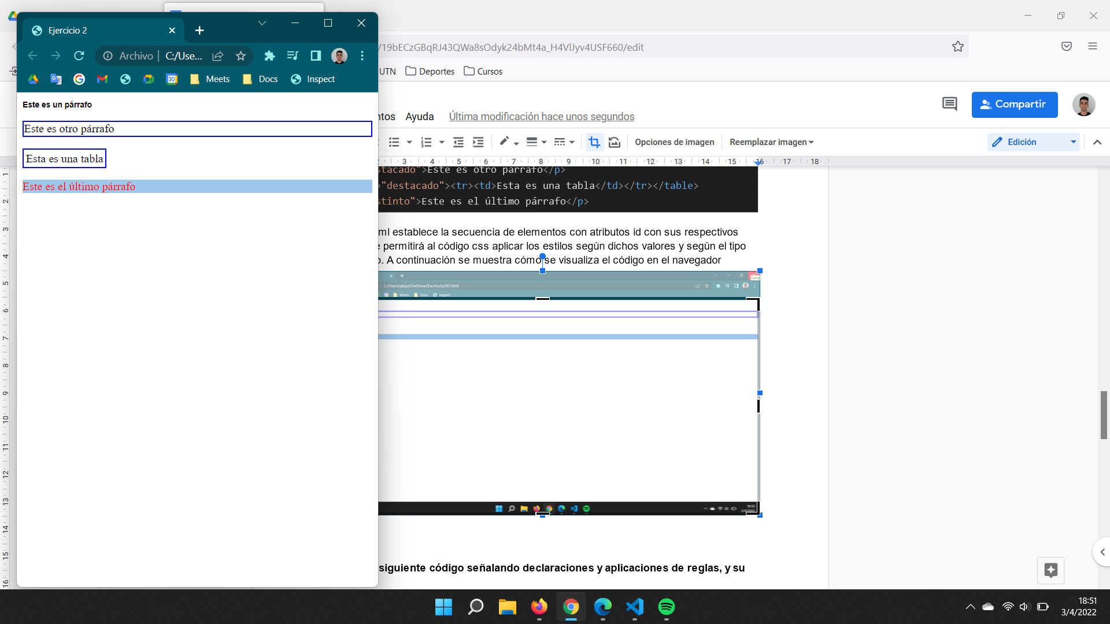

**Ejercicio 3**

**Analizar el siguiente código señalando declaraciones y aplicaciones de reglas, y su efecto**

**Ejercicio 4**

**Dadas las siguientes declaraciones, analizar los siguientes códigos y comparar sus efectos. Explicar:**

1. Esta regla aplica el color verde a todo el texto de la página. Este estilo se aplica de igual manera en ambas páginas, aunque es sobrescrito y se termina aplicando solo en los <td> de las páginas

1. Aplica el gris verde a todos los elementos <a> de la página. Este estilo se aplica de igual manera en ambas paginas

1. Aplica el color azul a todos los elementos <a> de la página que han sido visitados. Este estilo se aplica de igual manera en ambas páginas.

1. Al pasar el mouse sobre un <a> en la página, se pinta el texto de color fucsia. Este estilo se aplica de igual manera en ambas páginas.

1. Al presionar sobre un <a>, se pinta de rojo. Este estilo se aplica de igual manera en ambas páginas.

1. Estas reglas se aplican para todos los elementos <p> en la página.

1. En la primera página se aplican estos estilos solamente en el elemento <p>, pero el font-weight es sobrescrito por un estilo en línea. En la segunda lo aplica a toda la página, pero, por ejemplo, en la segunda página en el primer <p> no es posible apreciarlo dado que es sobrescrito por la regla que se encuentra antes que esta.

**Ejercicio 5**

**En cada caso, declarar una regla CSS que produzca el siguiente efecto:**

**5.1. Los textos enfatizados dentro de cualquier título deben ser rojos.**

**5.2. Cualquier elemento que tenga asignado el atributo "href" y que esté dentro de cualquier párrafo que a su vez esté dentro de un bloque debe ser color negro.**

**5.3. El texto de las listas no ordenadas que estén dentro del bloque identificado como “ultimo” debe ser amarillo pero si es un enlace a otra página debe ser azul.**

**5.4. Los elementos identificados como “importante” dentro de cualquier bloque deben ser verdes, pero si están dentro de un título deben ser rojos.**

**5.5. Todos los elementos h1 que especifique el atributo title, cualquiera que sea su valor, deben ser azules.**

**5.6. El color de los enlaces en las listas ordenadas debe ser azul para los enlaces aún no visitados, y violeta para los ya visitados y, además, no deben aparecer subrayados.**

**Ejercicio 6**

**Dado los códigos de los documentos principal.html y estilo2.css, realizar las modificaciones necesarias en el documento HTML para reemplazar la hoja de estilo interna por la externa estilo2.css (sin modificarla) y obtener la misma salida en el navegador.**

**Ejercicio 7**

**Completar el juego para practicar sobre selectores** [**http://flukeout.github.io**](http://flukeout.github.io)

¡Muy entretenido el juego!

